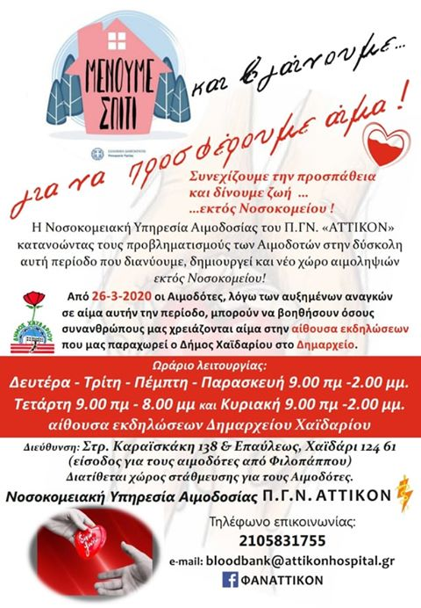

Η Υπηρεσία Αιμοδοσίας του Γ.Ν. Κορίνθου κατανοώντας τους προβληματισμούς των Αιμοδοτών στην δύσκολη αυτή περίοδο που διανύουμε, δημιούργησε και νέο χώρο αιμοληψιών εκτός Νοσοκομείου!

Μπορείτε να βοηθήσετε όσους χρειάζονται αίμα στον χώρο του
Δημοτικού Θεάτρου Κορίνθου
«Θ. Θωμαΐδης» (Πανεπιστήμιο)
που μας παραχώρησε ο Δήμος Κορινθίων.

ΩΡΑΡΙΟ ΛΕΙΤΟΥΡΓΙΑΣ
ΔΕΥΤΕΡΑ έως ΠΑΡΑΣΚΕΥΗ
09:00-13:30

